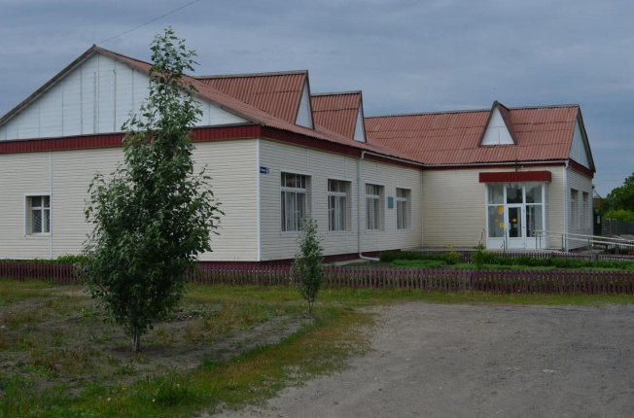
Орталық аудандық кітапхана
Әдістемелік-библиографиялық бөлімі

Центральная районная библиотека
Отдел методико-библиографической работы


(информационный дайджест)

с.Боровское 2019
От составителей

Информационный дайджест подготовлен в рамках реализации программы «Рухани жаңғыру» и научно-просветительского проекта «Қазақтанү». Целью данного пособия является отражение ключевых духовных ценностей и заслуга известных личностей, прославивших свой край трудовыми заслугами и ратными подвигами.
В 2019 году исполняется 105 лет со дня рождения К.Б. Байназарова (1914-1979), заслуженного учителя Казахской ССР, уроженца Мендыкаринского района.
Предлагаемое вашему вниманию пособие содержит биографию, этапы педагогической деятельности и фотографии К. Байназарова. Фотографии охватывают разные годы жизни и творчества учителя, фото семьи, студентов и коллег педагогического училища. Ценными являются отсканированные фотодокументы личных вещей, хранящихся в музее Рудненского социально-гуманитарного колледжа. В информационный дайджест включены официальные сведения о переименовании улицы Комсомольской в улицу К. Байназарова, интервью с выпускниками Мендыкаринского педагогического училища, многие из которых тоже заслужили звания «Отличник просвещения Казахской ССР, интервью с дочерью Г. К. Байназаровой, которая тоже пошла по стопам К. Байназарова, стихи, посвященные учителю учениками Боровской школы-гимназии им. Чутаева.
Информационный дайджест составлен на основе фонда Центральной районной библиотеки ГУ «Мендыкаринская ЦБС», научно-исследовательской работы ученицы Боровской школы им. Чутаева Боровинской Анны и руководителя Уразбековой Ш. Б. Информационный путеводитель адресован широкому кругу читателей и размещен на сайте ГУ «Мендыкаринская ЦБС», что делает информацию более доступной для пользователей социальных сетей.
Отбор материала завершен в марте 2019 года.

ГУ «Отдел образования Мендыкаринского района»
Боровская средняя школа имени А.Чутаева

«Учитель учителей»

Секция: Исторические памятники Казахстана и перспективные туристические маршруты.

Направление: краеведение

Боровинская Анна ученица 10 «Б» класса Боровской школы им. Чутаева

Руководитель: преподаватель истории Боровской школы им. Чутаева
Уразбекова Ш.Б.

с. Боровской 2012 учебный год
Оглавление:

I. Введение
II.Исследовательская часть
1. «Начало истока…»
2. «Из воспоминаний выпускников…»
III.Заключение
IV.Список используемой литературы
V.Приложение

Введение
Наша Мендыкаринская земля взрастила не одно поколение выдающихся деятелей, таких как Спандияр Кобеев, Ахметказы Чутаев, Камшат Доненбаева, Мухамеджан Карабаев, Мырзалы Онайбаев.
Каждый из них настоящий профессионал своего дела. Люди, которые всю свою сознательную жизнь посвятили любимой работе. Это люди разных профессий: учителя, механизаторы, врачи, журналисты, но, их всех объединяет беззаветная любовь и глубокая преданность своему делу. Каждый из них, не задумывался и не выбирал из множества профессий «кем быть?» Они знали, что они будут служить своей Родине. Всю свою любовь будут отдавать людям и земле, на которой они живут. Все они трудились и трудятся на благо своей Отчизны, на процветание нашего Казахстана.
Много можно рассказать интересных историй о героях войны и тружеников тыла, первоцелинниках, о наших славных земляках, каждый из них по-своему индивидуален, они много сделали для процветания нашего района и республики. О них много писали и говорили, показывали по телевизору. Их имена носят улицы нашего славного поселка. Но, об одном великом человеке мне хотелось вам рассказать – это Байназаров Калям Байназарович. Узнали мы о нём в августе 2003 года когда в парке было торжественное открытие улицы Байназарова Каляма. Раньше улица носила название «Комсомольская».
Занимаясь в НОУ «Краеведение», я решила узнать как можно больше об этом человеке.
Решила для себя, обязательно составлю биографический очерк и встречусь с выпускниками. Не каждый учитель может порадоваться, что о нем помнят спустя 33 года, и хотят увековечить память, назвав, хотя бы улицу в его честь.
(фото улицы Каляма Байназарова).
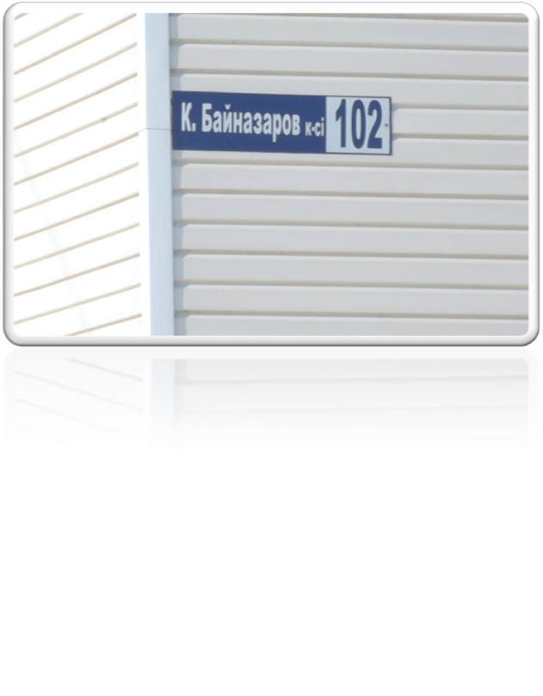
Да и сами мы только не так давно узнали о нём. Не принес нам утешения социологический опрос среди учащихся 5-11 классов и жителей нашего села.
Тогда мы решили посетить Центральную районную библиотеку. В читальном зале отведен стеллаж «Страницы краеведения». На полках мы увидели материал в папках о наших известных земляках: А. Чутаева, М. Карабаева, М. Онайбаева, К. Доненбаевой и многих других местных поэтах, художниках. Но, к сожалению, не было материала о человеке, которым мы заинтересовались. Тогда мы попросили печатные издания местной газеты. Работая с газетным материалом, мы натолкнулись на маленькую статью «Мендыкара талантами богата», которая в нескольких строчках рассказала нам о Каляме Байназарове.
Начала сбор информации: разговаривала с людьми, которые закончили Мендыкаринское педучилище и узнала, что у Каляма Байназаровича дочь - Гульбану Калямовна, живет в городе Костанае.

Исследовательская часть

«Начало всех начал…»

Для начала я решила расписать каждый шаг своих действий:
1-ый шаг моей исследовательской работы:
Отправилась, в аппарат села Боровской с вопросами обратилась к секретарю аппарата Раузе Кожаковна Досова.
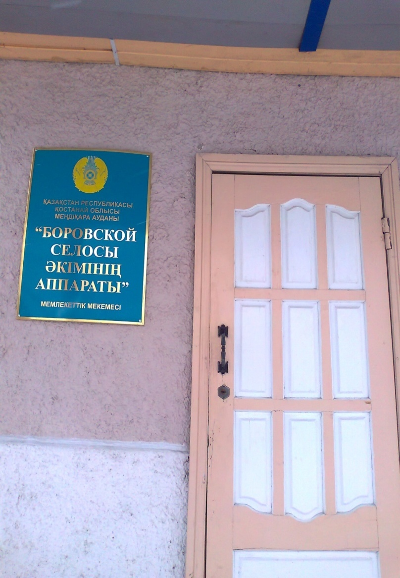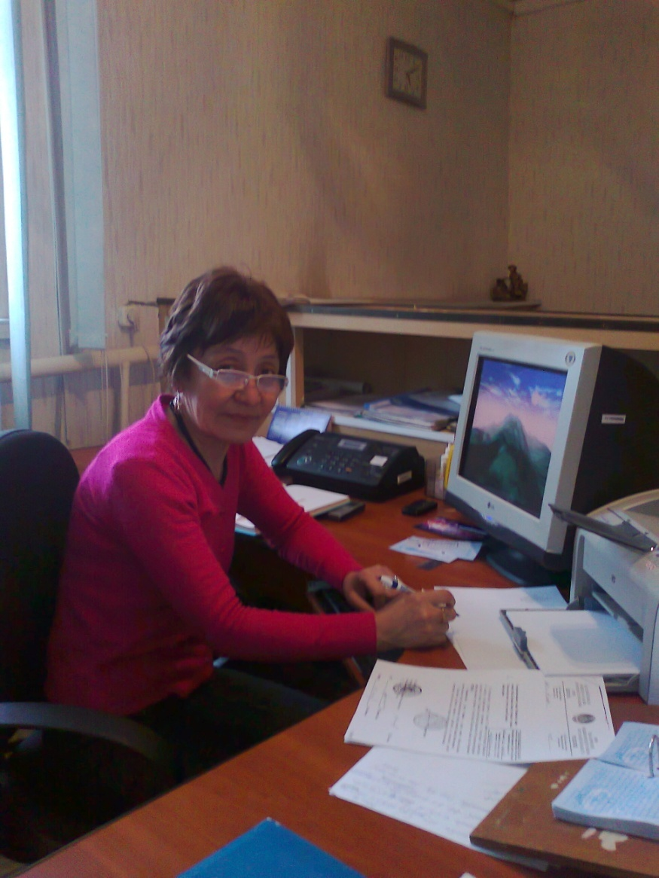
Мои вопросы:
1. Почему решили переименовать улицу Комсомольская в улицу Каляма Байназарова?
2. Кто является инициатором, по чьей просьбе?
Результат поиска:
1.Выпускники Каляма Байназарова, неоднократно обращались в редакцию газеты «Қостанай таны», «Мендықара ұні» и обращались в акимат нашего села. Поэтому было принято решение 28 июня 2011 года провести открытие улицы.
2.Было получено обращение от выпускников Каляма Байназарова. На основании этих обращений было принято решении на совещании акима села, а также депутатами маслихата.

Решение о переименовании улицы:

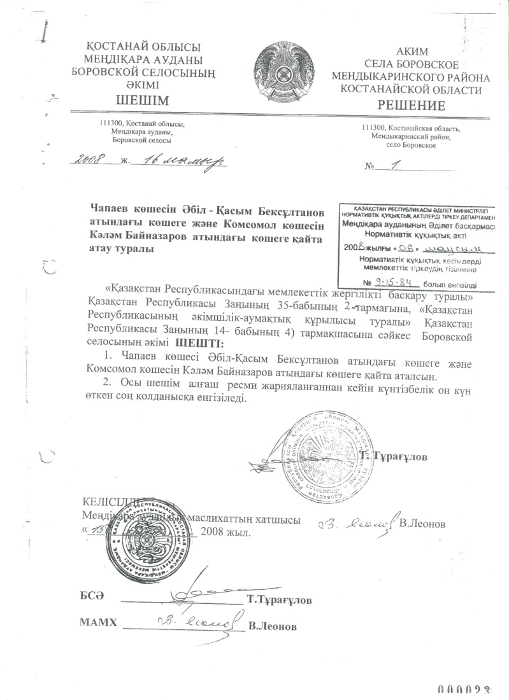

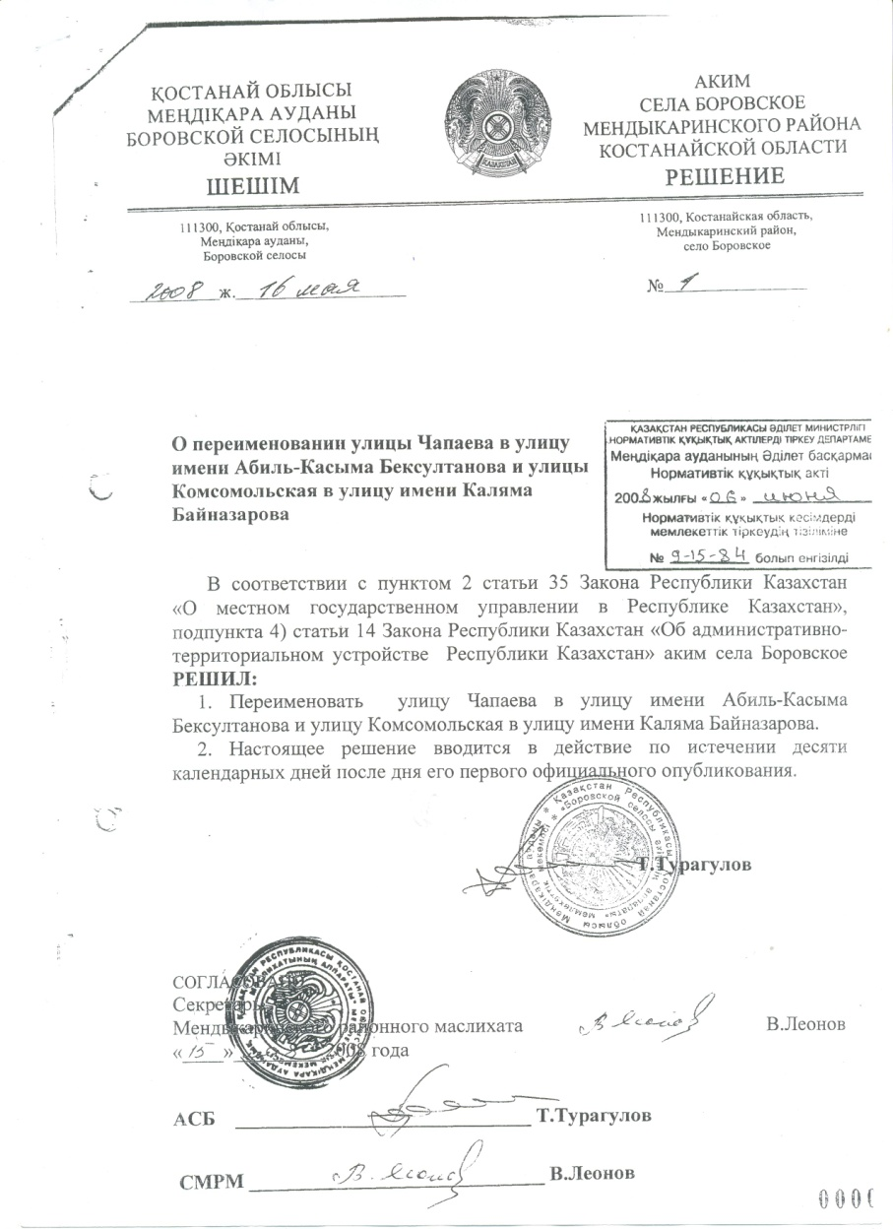

Когда узнала, что инициаторами являются его известные выпускники: М. Козыбаев, Р. Мендекинова, решила для себя, обязательно составлю биографический очерк и встречусь с его выпускниками.
2 –ой шаг поисково-исследовательской деятельности:
Отправились в Центральную районную библиотеку, которая находится по улице Каляма Байназарова.
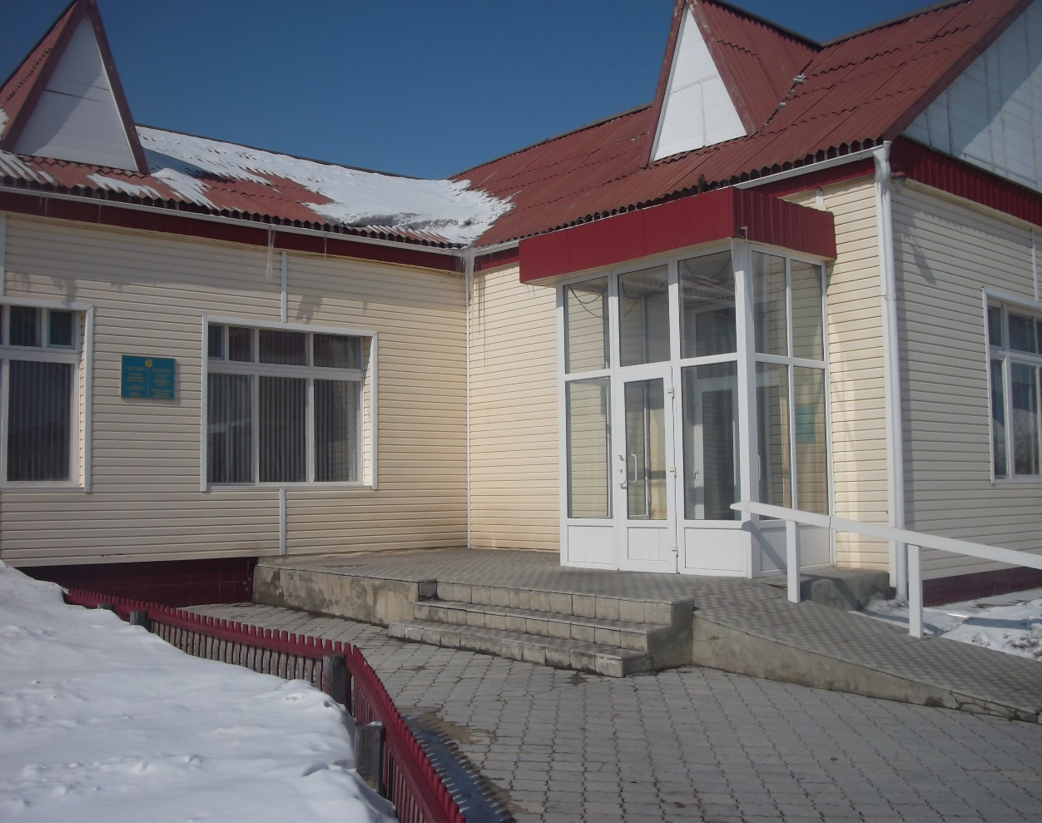
В читальном зале отведен стеллаж «Страницы краеведения».
На полках мы увидели материал в папках о наших известных земляках: А. Чутаева, М. Карабаева, М.Онайбаева, К. Доненбаевой и многих других местных поэтах, художниках.

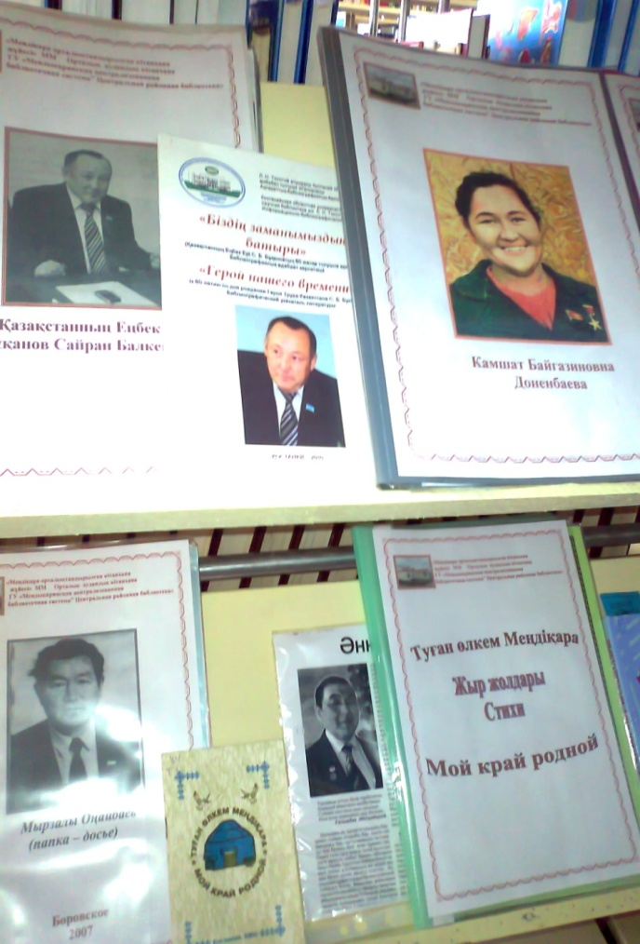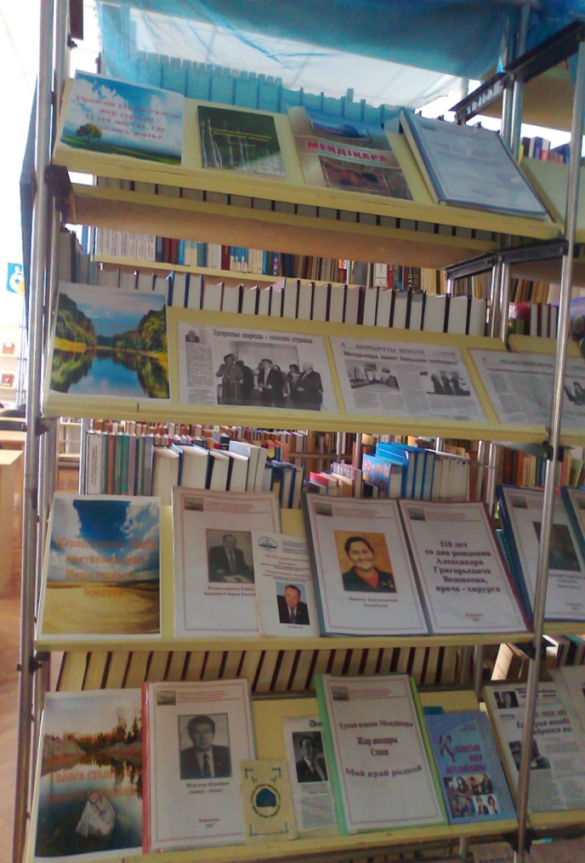
Тогда мы попросили местные газеты. Работая с газетным материалом, мы натолкнулись на маленькую статью «Мендыкара талантами богата», которая в нескольких строчках рассказала нам о Каляме Байназарове.
В библиотеке мне посоветовали обратиться к выпускникам Мендыкаринского педагогического училища. К моей огромной радости специалист Мендыкаринского отдела образования – Уразбаева Дамеш Кожмухамедовна помогла найти сотовый телефон дочери Каляма Байназарова – Гульбану Калямовны.

3 –й шаг моей исследовательской работы – поездка в город Костанай.
Дочь К. Байназарова Гульбану Калямовна рассказала и показала фотографии, какие у неё остались. И добавила, что все фотографии и личные вещи (рабочий костюм, печатная машинка) находятся в музее Рудненского социально-педагогического колледжа.
Гульбану Калямовна Байназарова работает учителем английского языка в школе №20 города Костанай. Как и её отец, она всю себя посвятила образованию, обучению детей. Работала в селе Боровской учителем в школе №2, в Районном отделе образования в селе Боровском. Потом, она переехала в город Костанай, где и живет на данный момент. О своем отце может говорить очень долго и с интересом.
Из воспоминаний Гульбану Калямовны: «Жили мы тогда в селе Боровском. Отец рано уходил и поздно приходил с работы. Работа у него была на первом месте, а на втором – семья.
Со стороны отца не было строго контроля в отношении детей. Мы сами беспокоились о своей учебе, о своих оценках, потому что понимали, что это нужно непосредственно нам. Мы только обращались к нему за помощью в трудных вопросах, особенно по математике. Отец, не был строг с нами, никогда не ругал нас. Но, тем не менее, провинившись, мы старались, чтобы об этом лучше узнала мама, а не отец. Мы его уважали, и нам было стыдно провиниться перед ним».
Из её рассказа я узнала, что родился он 3 декабря 1914 года в ауле Сарыкамыс, Тенизовского района, ныне Мендыкаринского района в семье крестьянина - скотовода. В пять лет остался без отца и воспитывался у старшего брата, рядового колхозника. Мальчик тянулся к знаниям и окончив 6 классов в 1928 году в Боровской казахской школе, поступил в Кустанайское педучилище.
После 2-х лет учебы вынужден был оставить техникум и начать трудовую деятельность. Работал школьным учителем, повышал знания в Актюбинском учительском институте. Перед началом войны был заведующим учебной частью Боровской казахской средней школы, а затем на такой же должности в Мендыкаринском педагогическом училище. Работал учителем в сельских школах, начиная с 1940 года.
В июле 1942 года Каляма Байназаровича призвали в армию.
Служил в запасных частях, год учился в Ленинградском Краснознаменском военно-политическом училище имени Ф.Энгельса и служил в должности политрука, парторга батальона.
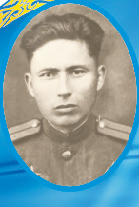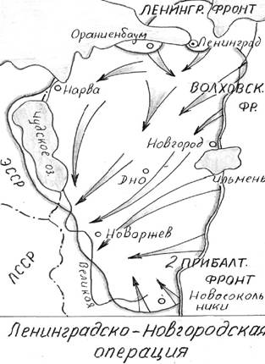
На фото Калям Байназаров на фронте
С ноября 1944 года по май участвовал в боевых действиях на Ленинградском и І Прибалтийском фронтах в стрелковом батальоне. За смелость и личную отвагу, за умелое воспитание личного состава Калям Байназаровича наградили орденами Красной Звезды, Отечественной войны, боевыми медалями.
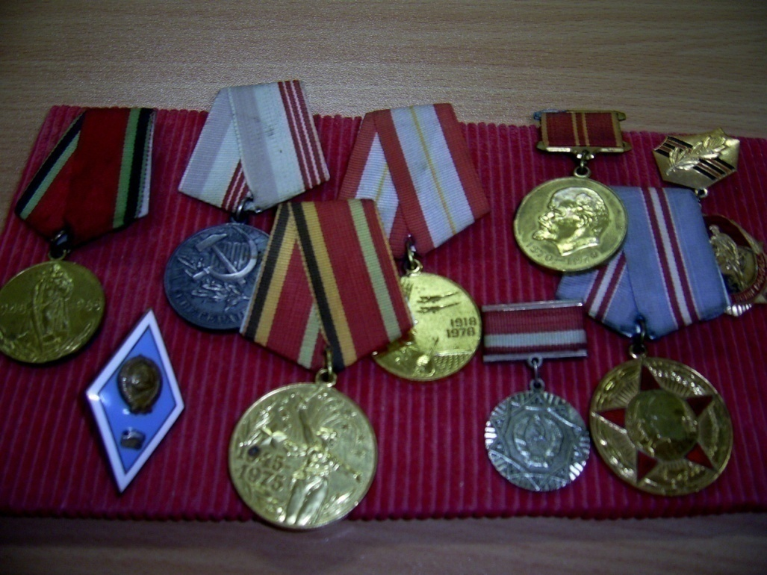
Осенью 1946 года по возрасту, а также по состоянию здоровья его демобилизовали из рядов Советской Армии. После возвращения Калям Байназарович продолжал педагогическую деятельность и снова стал работать завучем Мендыкаринского педагогического училища.
Фотография Мендыкаринского педагогического училища, 1947 год. Хранится в музее Рудненского социально-гуманитарного колледжа. 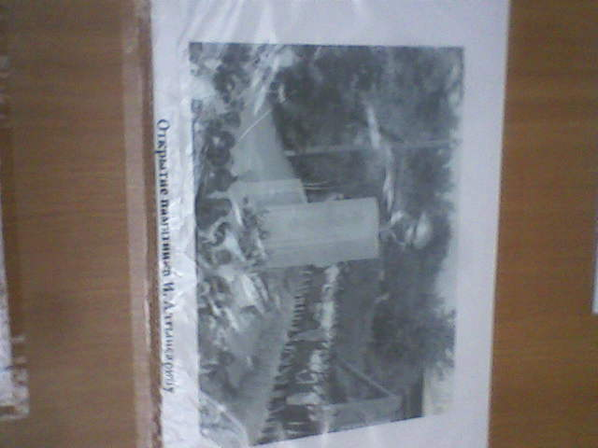
Из рассказа Гульбаны Калямовны я узнала, что у них была большая семья. В семье было 8 детей. Жили дружно, помогали друг другу. Проживали в Боровском в двухэтажном доме на улице Ленина.
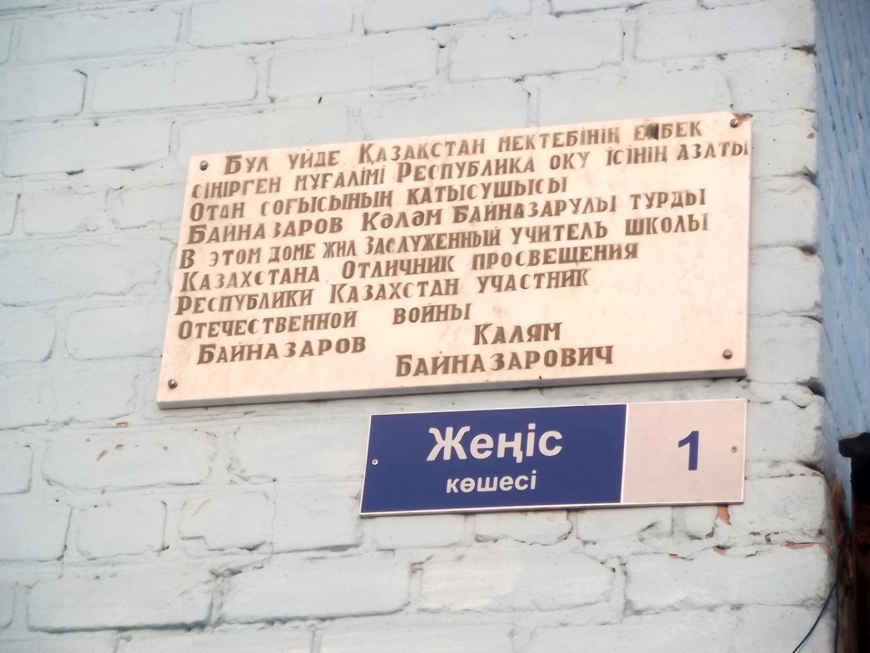
Дети Каляма Байназарова и внуки:
1. Байназаров Абай Калямович - 1950 года рождения. Образование высшее, закончил Карагандинсикй политехнический институт, инженер-механик, специальность технология машиностроения. Работал на Манекнтском заводе сельского машиностроения Шымкентской области. Работает на ремонтно-механическом заводе ССГПО в городе Рудном, трест «Казшахторудсторй» в городе Рудном с 1999 года в системе «Национальная Компания «Казахстан темир жолы». Работает главным инженером Костанайского филиала АО «Казтемиртранс». Женат, воспитывает сына - Байназаров Рифат Абаевич 1987 года рождения, студент.
2. Байназаров Алтай Калямович 1958 года рождения, образование высшее, работал в правоохранительных органах, в налоговой полиции города Караганды, подполковник в отставке, пенсионер с 2008 года, продолжает работать юристом в ТОО «Корпорация Казахмыс» города Караганды. Женат, имеет двоих детей: дочь и сына.
Сын Искандер Алтаевич 1985 года рождения, 1 –е высшее образование Карагандинский Государственный Университет юридический факультете, 2-е КГИУ (Карагандинский Государственный индустриальный университет) Экономический факультет. Место работы «Казахмыс».
Внук Тимур Искандерович 2010 года рождения.
Дочь Алия Алтаевна 1983 года рождения, образование высшее, закончила Карагндинский университет и магистратуру. Работает в банке города Астаны.
3. Байназарова (Кабдуллина) Куляш Калямовна, 1938 года рождения. Образование высшее, Карагндинский медицинский институт, специальность - педиатр. Работала в детской больнице города Караганды.
Воспитала двоих детей: Марата и Серика, оба имеют высшее юридическое образование.
4. Байназарова Гульбану Калямовна 1948 года рождения, образование высшее, Костанайский педагогический институт – специальность учитель английского языка. Педагогический стаж 40 лет в школах поселка Боровского и города Костаная. На данный момент работает в гимназии имени Мауленова, учителем английского языка.
5. Байназарова Кульсара Калямовна 1952 года рождения. Образование высшее, экономическое. С сентября 1977 года по декабрь 2010 года работала в государственной финансовой и налоговой службе. В налоговом органе работала с момента образования налоговой службы. В 2010 году была награждена знаком «Отличник налоговой службы» Республики Казахстан.
6. Байназарова (Исмаилова) Гульназым Калямовна 1954 года рождения, образование высшее, специальность – экономист по строительству.
Проживает и работает в городе Астане.
Сын Алишер 1981 года рождения. Закончил военно-технический институт в городе Краснодаре. Занимается бизнесом.
7. Байназарова (Алимова) Бахитжамал Калямовна 1956 года рождения, образование высшее, Карагандинский кооперативный институт, специальность – экономист. Вырастила и воспитала 4-х детей:
Сын Аскар 1981 года рождения, получил высшее военное образование в городе Смоленске. Работает юристом в Астане.
Сын Алмас 1983 года рождения, окончил технологический институт в городе Чимкенте. Работает в летной части, техник авиационного оборудования войсковой части.
Дочь Асия 1988 года рождения, образование высшее экономическое, работает бухгалтером.
Дочь Алия 1996 года рождения, учится в школе.
8. Байназарова Айман Калямовна 1960 года рождения, имеет два высших образования: индустриальный институт города Рудного специальность – ПГС и Костанайский государственный университет по специальности бухгалтер.
Работает на заводе сантехнических изделий в городе Астане бухгалтером. Имеет троих сыновей:
Байназаров Куаныш 1982 года рождения, образование высшее, Костанайский юридический институт, работает юристом в городе Астане.
Байназаров Алмат 1986 года рождения, образование высшее – инженерный институт имени М. Дулатова по специальности программист. Работает на радиостанции «Мир» города Астаны, техническим директором.
Женат, воспитывает дочь Камилу.
Байназаров Арман 1994 года рождения, студент аграрного университета города Астаны.

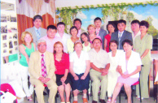
Дети и внуки Каляма Байназарова (фото семьи Байназаровых из архива дочери Гульбану Калямовны)

4-й шаг моего исследования привел меня в Рудненский социально – гуманитарный колледж.
В колледже встретили очень тепло и радушно. Провели в музей, который был создан по инициативе Каляма Байназарова.
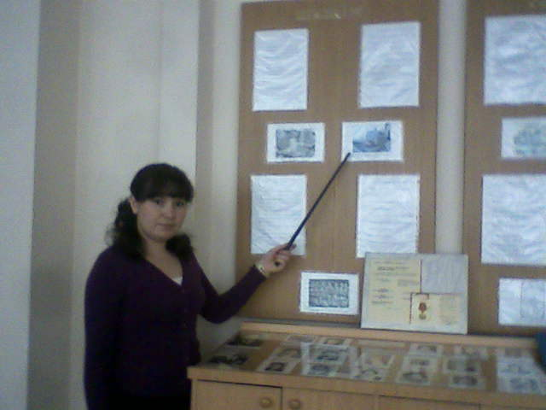
На фото Юлия Давледшина, знакомит с историей возникновения музея.

В Рудненском социально-гуманитарном колледже мы познакомились с Андроновой Людмилой Александровной зам., директора по научно-исследовательской работе и Давледшиной Юлией Рамилевной руководителем совета музея.
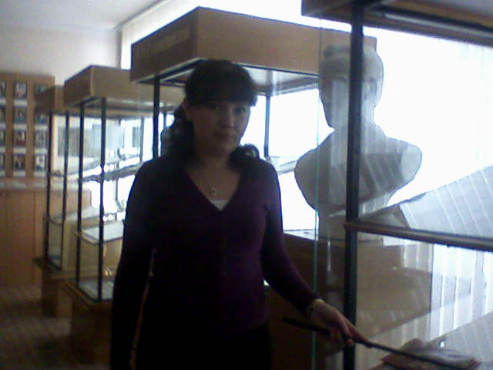
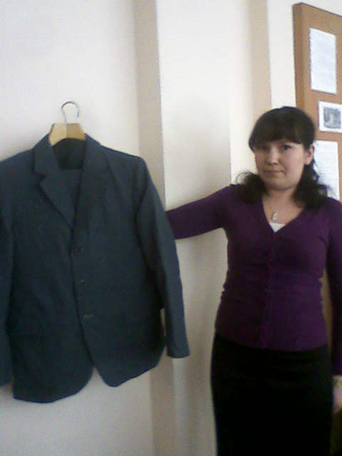
В 1994 года в колледже широко отметили 80-юбилей Каляма Байназаровича Байназарова, многие годы бывшего бессменным завучем Мендыкаринского педагогического училища и внесшего большой вклад в становление и развитие учебного заведения. На празднике его памяти много теплых слов было сказано коллегами и учениками Каляма Байназаровича. В присутсвие его родных были названы имена лучших студентов, представленных на именную стипендию имени Каляма Байназарова. С тех пор эта стипендия присуждается лучшим студентам-отличникам учебы, активным участникам общественной работы. А их имена заносятся в «Книгу почета Рудненского педагогического колледжа имени И.Алтынсарина».
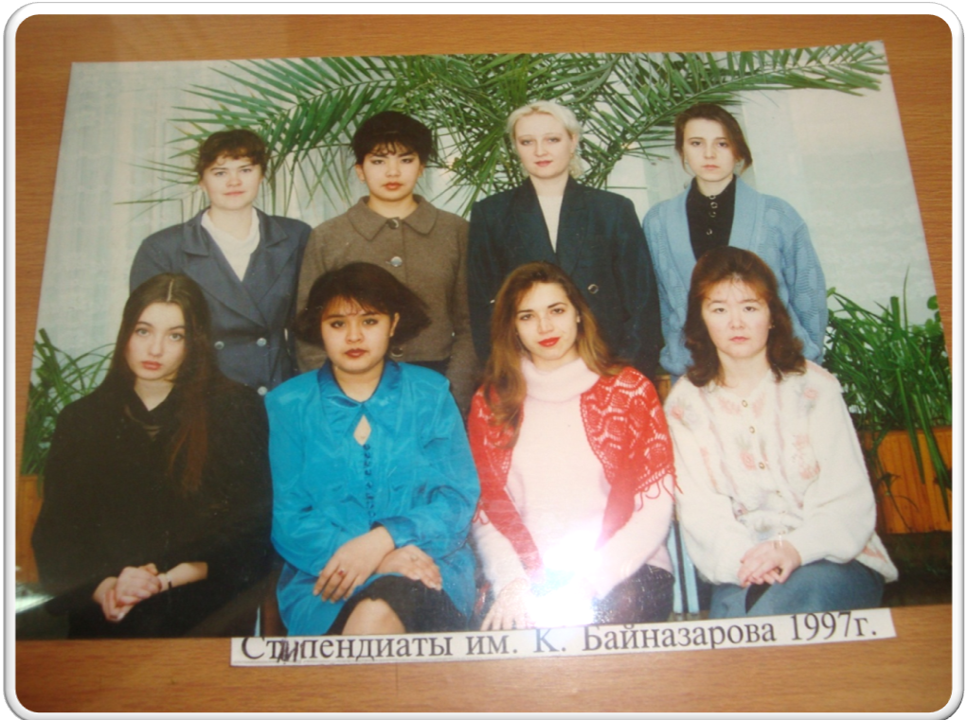

«Из воспоминаний выпускников…»
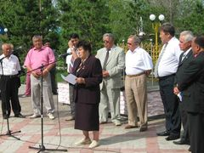
Во время митинга выступавшие от всей души поздравили детей Каляма Байназарова с тем, что ныне одна из самых красивых улиц райцентра будет носить имя их отца, замечательного человека, Учителя с большой буквы, посвятившего всю свою жизнь делу образования. Он истинный патриот своего дела и Мендыкары.

Вырастил и воспитал Калям Байназарович 8 детей. Все они получили высшее образование, и ни один из них не запятнал память отца, получившего высокое звание Народного учителя. В Мендыкаре такого звания удостаивались 3 человека. Среди его учеников много замечательных педагогов. Это и Герой Социалистического Труда Нина Григорьевна Полтавец, которая, выступая на митинге, сказала: «Я уверена, что более половины выпускников нашего педучилища им. И. Алтынсарина составляет учительство Костанайской области. Они чтут память Каляма Байназаровича, который, по-отцовски относился к студентам. Он знал нужды каждого из нас. Был идеалом для нас. Мы стремились во всем ему подражать.
На выпускном вечере он дал нам наставление не бояться трудностей, учиться самим и учить других».
Беспокойный человек К.Б. Байназаров, уйдя на заслуженный отдых, не хотел отрываться от дел. Переехав в город Рудный, он много сил отдал музею педучилища, по крупицам воссоздавая его историю. И теперь, когда произошло знаменательное событие по переименованию улицы, каждый человек, хорошо знавший Каляма Байназаровича, с удовольствием отмечает, что Учитель учителей заслужил такую честь по праву.

Воспоминания Жаманкулова Камеша Жумабаевича – обладатель диплома №1
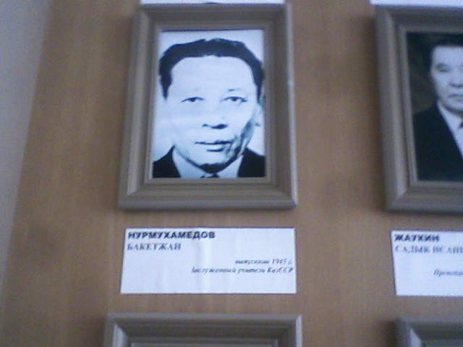
В 1940 году я окончил 8-й класс казахской средней школы в селе Боровском - райцентре Мендыкаринского района. Нам говорили, что эта школа была построена в конце прошлого века по инициативе великого казахского просветителя Ибрая Алтынсарина.
Завучем и преподавателем математики был Байназаров Калям. Он был душевным, высоко тактичным и очень трудолюбивым человеком. Мы все его любили и уважали. Трудился он самозабвенно, был «душой» педучилища, приходил на работу раньше всех, уходил позже других, был участником всех малых и больших мероприятий.
Из воспоминаний директора педагогического училища с 1964 года по 1976 годы, начальника отдела педагогических училищ Министерства образования Казахской ССР, отличника просвещения Казахской ССР, Струтовского И.И.:
«…Хочется сказать доброе слово также и о бессменном заместителе директора по учебно-воспитательной работе Байназарове Каляме Байназаровиче. Спокойный, уравновешенный, он одинаково доброжелательно относится ко всем. В те времена на заместителе директора лежала масса обязанностей и Калям Байназарович везде успевал.
«Вездесущий Калям», - с теплым юмором говорили преподаватели. Он настолько стал неотъемлемой частью коллектива, что порой казалось невозможным без него само существование училища».
Қозыбаев М.Қ., 1947 жылғы түлек, ҚР Ұлттық ғылым Академиясының академигі, ҰҒА - ның корреспондент – мүшесі, тарих ғылымдарының докторы, профессор, Ш.Уалиханов атындағы Тарих, археология және этнография институтының директоры, Қазақ ССР – інің еңбек сіңірген ғылым қайраткері, Мемлекттік сыйлықтың иегері.
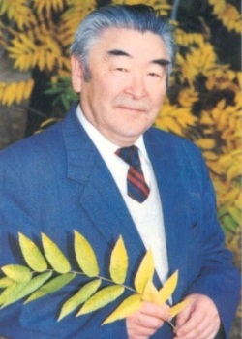
Біздің ордамыздың құты, пірі Кәләм Байназарұлы еді. Шын мәнінде ұлы педагог жан еді, білімді, талантты математик, оқу ісін ұйымдастырудың ғажайып шебері болатын. Біз бірден ағайды жақсы көріп кеттік, тіпті, ол кісі біздің туған ағамыздай болып кетті. Танертең ерте келіп, кешке кеш қайтатын, тұске әскери котеллекке тамақ құйып, үлкен қызы жеткізіп тұратын. Педучилищеге жантәнімен берілген жан еді . Кәлям ағай мені болашақ математик деп үміттенді. Бақылау жұмыстарын тез бітіріп, көрші - қолаңға көмектесе бастаған тұстаақ, мені кластан тайдыратын еді. Мен ағаймен ұзақ жылдар байланысып, араласып тұрдым.

С. Мырзалы, выпускник 1964 года, доктор философских наук, профессор.
К «трудоголикам» училища в первую очередь я бы отнес завуча Байназарова Каляма Байназровича. Своим сверхъествественным отношением к работе он добивался того, что учебный процесс в училище был похож на отлаженный часовой механизм. Он знал нужды и беды буквально каждого студента. Особенностью училища был универсализм в подготовке студентов, где наряду с глубокой гуманитарной и естетсвенно-научной подготовкой большое внимание уделялось художетсвенно-эстетическому развитию студентов.
В училище нам удалось получить настолько хорошие знания, что в последующем мы без труда преодолевали любые ВУЗовские программы.
Гвоздева М.П., преподаватель педучилища с 1949 по 1981 годы кавалер ордена «Знак Почета».
Это было давно....
В 1949 году после окончания Уральского пединститута имени А.С. Пушкина я была распределена на работу в Мендыкаринское педучилище преподавателем математики. В педучилище я проработала 32 года. Незабываемо первое впечатление о поселке Боровском и учебном заведении, где по вечерам горели керосиновые лампы и зимой дымились печи. Тепло встретил педколлектив молодых специалистов. Никогда не забудется первая встреча с завучем педучилища Калямом Байназаровичем Байназвровым, его отеческая забота о нас и о нашем быте.
Большую роль в становлении молодых специалистов сыграл Калям Байназвроич как завуч, преподаватель и как человек. Посещая уроки, он тактично советовал, как лучше проводить уроки, как правильно объяснять ту или иную тему.
Посещая его уроки мы учились многому. Вспоминается его требовательность на экзаменах. Он требовал от учащихся осознанности, умения логически мыслить, доказывать, обобщать живо. Увлеченно обогащал учащихся подлинными знаниями математики и методики преподавания математики.
Калям Байназвроич был не только знающим педагогом, но и чутким человеком. Огромным уважением и авторитетом пользовался он среди преподавателей и студентов педучилища.
Полтавец Н.Г., выпускница 1952 года. Герой Социалистического Труда, отличник просвещения Казахской ССР.
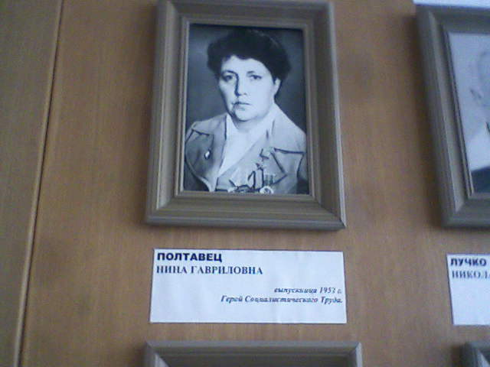
Каждый день, а их было 1461, мы входили в родное педучилище, чтобы получить прочные знания, твердые профессиональные навыки, так необходимые в работе. Преподаватели создавали все условия для нашего всестороннего равзития как духовного, так и физического. В училище работали замечательные учителя – мастера своего дела. Неравнодушные, ищущие, творческие и самокритичные, они оставили большой след в моей жизни. На их уроках было интересно и не страшно. М ы не боялись ошибиться в ответе, так как прекрасно знали, что не «двойка» будет после этого, а предметный разговор.Я всегда помню наставления нашего любимого завуча Байназарова Каляма Байназаровича.
Вы не представляете себе, какие чувства охватывают меня при одном только его имени. Почтение! Уважение! Преклонение! Спокойно, по-отцовски, воспитывал он нас.
Какой титанический труд вложен им в нас, тогдашних студентов.
Мендекенова Р.Т., выпускница 1952 года, кандидат филологических наук, профессор кафедры теории и мтеодики родного языка вначальной школе факультета психологии и педагогики Алматинского государственого университета имени Абая.
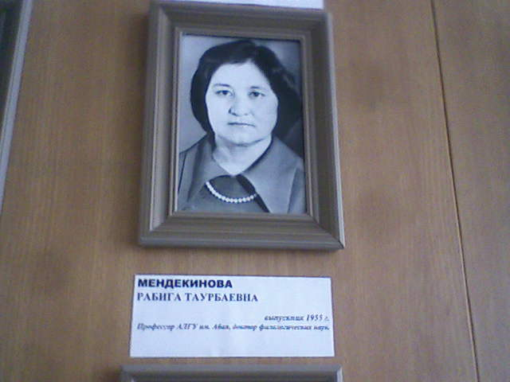
1948 год. Мой брат, Мендекенов Ачкен Таурбаевич, привез меня в Мендыкаринское педучилище имени Ибрая Алтынсарина и сказал: «Будешь учительницей начальных классов. Это самая трудная и самая ответственная должность. Не ленись, учись хорошо». Устроил на квартиру и уехал в село Ксеньевку Узункольского района, где работал завучем в неполной средней школе. Я осталась одна одна, впервые так вдали от дома. Было тоскливо. Пришла в педучилище, зашла к Каляму Байназаровичу. Он посмотрел на меня и спросил: «Карагым, неге ренжеп турсын? Кел, отыр». От этих теплых слов я еще больше расстроилась. Он успокаивал меня как мог, стал расспрашивать о доме, о том, как устроилась, где, у кого. Я благодарна судьбе за то, что в самом начале моего педагогического образования встретился этот замечательный человек, добрый наставник, настоящий педагог, любимый преподаватель.
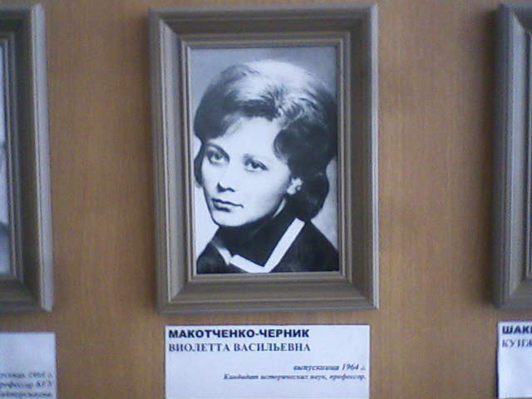
Из воспоминаний (Черник) Макотченко Виолетты Васильевны.
Педагогическое училище было культурным центром Боровского. Все мы учились общаться, спорить. В нашей группе присутствовал какой-то дух соревновательности. Не стоит забывать, что поступали мы в 14 лет, после 7 класса, многие жили вдали от родителей. Нашим педагогам приходилось нас не только учить, но и опекать, и воспитывать, готовить ко взрослой жизни. Я вспоминаю свою раннюю юность в педагогическом училище с искренней благодарностью ко всем педагогам и сокурсниками. К «трудоголикам» училища в первую очередь я бы отнесла завуча Байназарова К.Б. Своим отношением к работе он добивался того, что учебный процесс в училище был похож на отлаженный часовой механизм. Он знал нужды и беды каждого студента

Из воспоминаний Суймекова Досмагула Еслямовича, выпускника 1958 года
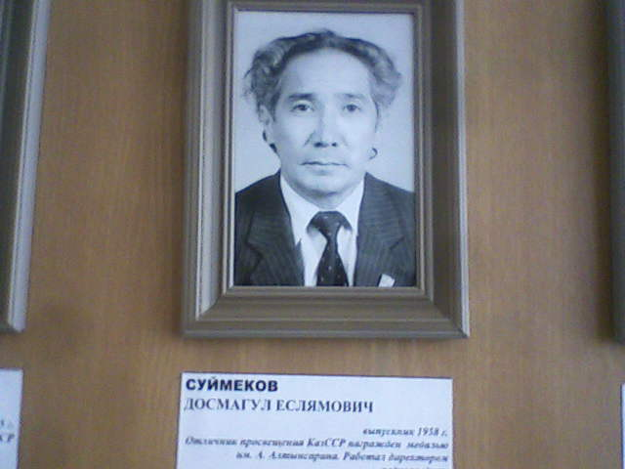
Педучилище в послевоенное время располагалось в скромном одноэтажном здании, отапливаемом печами и освещаемом керосиновыми лампами. Необходимый уют создавался самими учителями. Педагоги и выпускники училища тех лет в первую очередь вспоминают заслуженного учителя Казахской ССР- Байназарова Каляма Байназаровича. Эрудированный, интеллигентный, являвший собой своеобразный духовный стержень коллектива. В этом училище было престижно учиться и работать. У нас работало 15 отличников просвещения, и Заслуженный учитель Казахской ССР - Байназаров Калям, образованнейший, добрейшей души человек.

Заключение
О многих из них неизвестно широкой общественности, но они жили и живут в памяти родных, сослуживцев, друзей и потомков.
Знания о таких скромных и простых людях – настоящих героях своего времени - необходимы каждому человеку, который считает себя патриотом своей Республики. Они наши земляки - уже тем они самые близкие нам люди. У них разные судьбы, они разные по характеру, но всех их объединяют высокие нравственные чувства, любовь к Родине, к окружающим людям, духовность и способность принести себя в жертву ради жизни на земле. Наш священный долг – помнить и чтить их достижения.
Габит Мусрепов писатель, преданный сын родной земли высказал замечательные слова: «На земле нет края лучше того, где ты родился и вырос. Изучая родной край, мы будем больше любить, свою родную местность иначе будем смотреть на мир, гордится за успехи родного края». В заключении, хочется предложить авторское стихотворение, которое посвящаю памяти Каляма Байназарова.
«Учитель»
Земля родная, Родина ты тех великих, Что землю прославляли многие века. С твоей историей мы вместе, не разделимы.
Мы с этим жили и будем жить всегда,
На этом свете жил один Учитель,
Всю жизнь свою, он посвятил труду
И для тебя земля, родная свой он житель
И только тут, он воплотил свою мечту.
Он отдавал студентам весь свой опыт,
Он душу, каждому от части отдавал,
Ведь заключалось в этом его счастье-
Учить любя, вот так, он понимал

Не знал, он трудностей и отступлений,
Не знал преград, он на своем пути
Когда пришла война, так он со всеми
Увидел цель и так решил уйти.
И на войне, не дал он волю страху.
Вернулся с фронта со множеством наград.
Не изменил он, своему началу
И в обучении пошел, назад солдат.
Вот так, прошли все его годы,
Мы помним, и не посмеем Вас забыть!
Вы сердце отдавали и заботу,
Великие учителя страны!
Литература:
- Еркенов, С. Атақты ұстазға 100 жыл! // Меңдіқара үні. - 2015. – 8 қантар. – 4б.
- Есқабыл, К. Меңдіқара педучилищесінің Ыбырайы // Қостанай таны . – 2014. - №147. – 4б.
- Исенов, Ө. Ұлағатты ұстаз Кәләм Байназаровтың өмірі мен ағартушылық қызметі (1914-1979 )// Меңдіқара үні. – 23 мамыр. – 3б.
- Қабдрахметова, М. Шәкірттері бас қосты қошесінде қәләмнің...// Қостанай таны . –2008. - 2 шілде. – 4б.
- Суинкина, Пиалаш. Неразлучные разум и труд // Костанайские новости. – 2014. – 9 декабря. – С. 4.

Фотоприложение

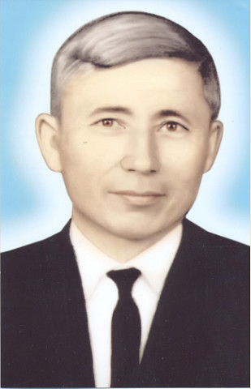

Калям Байназаров
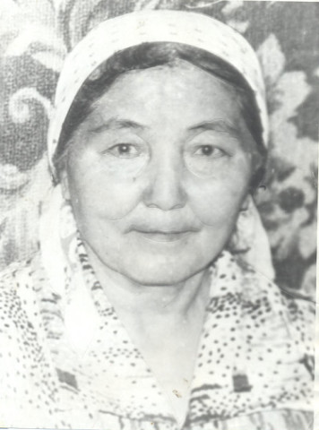

Жена К. Байназарова - Канша
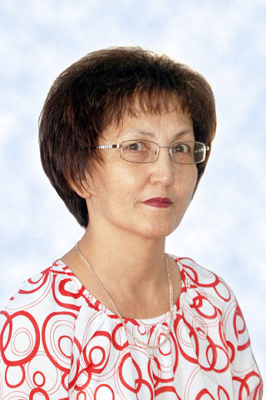

Дочь К. Байназарова - Кульсара
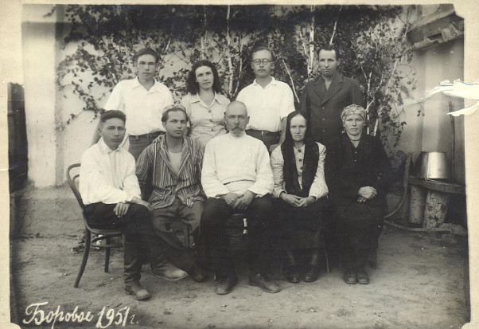

В семейном кругу Сыровых
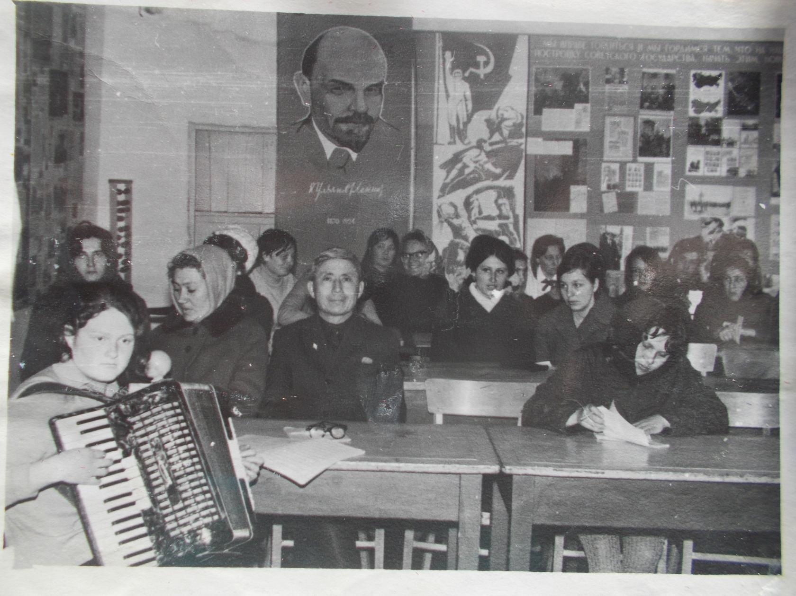
С коллегами педагогического училища
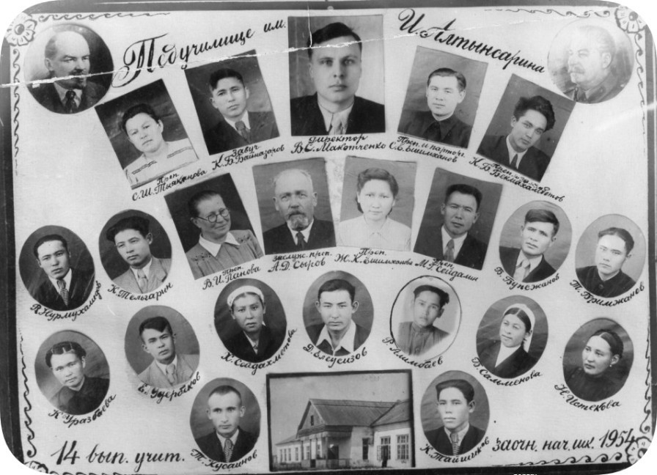

Коллектив заочной начальной школы
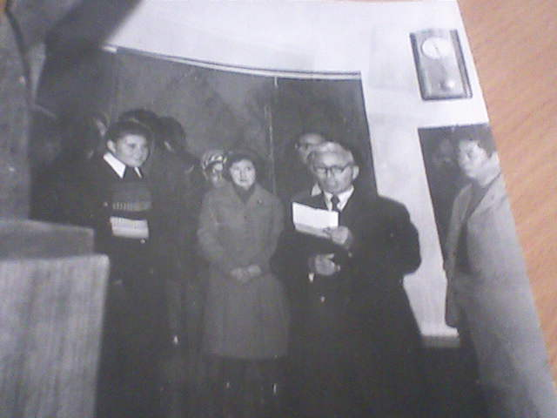
Калям Байназаров выступает перед студентами
Авторский коллектив
Составители: библиограф Козлова Н.
Дизайн: Негодяева Е.
Компьютерный набор: Козлова Н., Негодяева Е.
Редактор: Козлова Н.

Контакты
Костанайская область, село Боровское, ул.К.Байназарова 102
тел/факс: (71443)2-17-63
e-mail: mendbook1@mail.ru

